Tillsynsbegäran – information om höga naturvärden i avverkningsanmälan A 30847-2021 i Flens kommun
Detta dokument behandlar höga naturvärden i avverkningsanmälan A 30847-2021 i Flens kommun som inkom 2021-06-18 och omfattar 5,5 ha. I Figur 1 visas fyndplatser för naturvårdsarter i området, som finns registrerade på Artportalen.
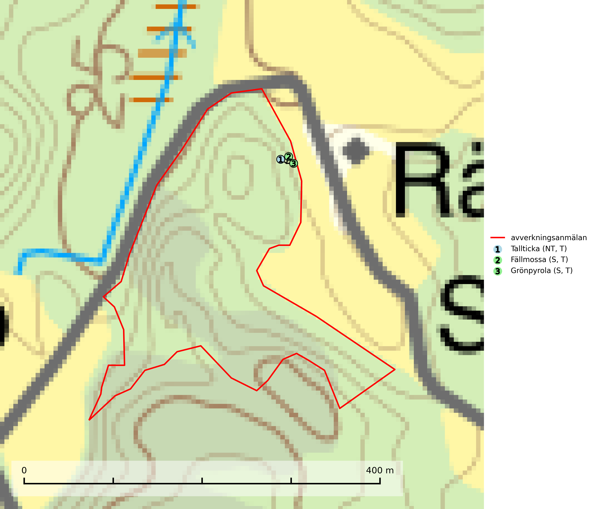
Figur 1. Fyndplatser för naturvårdsarter i avverkningsanmälan (röd linje). Inom parentes anges rödlistekategorier, S för signalarter, Tför typiska arter och fridlysningsparagrafer i artskyddsförordningen.Markörer utan svart kant är placerade på fyndplatsen. Markörer med svart kant är placerade vid sidan av fyndplatsen och har ett svart streck som visar fyndplatsens exakta position. Kartans mittpunktskoordinat är N 6545006, E 598941 i SWEREF 99 TM.
Vi begär härmed att Skogsstyrelsen fattar beslut enligt miljöbalken som säkerställer att skogens höga naturvärden bevaras samt att EU-lagstiftning efterlevs och att artskyddsbrott förhindras.
Vi önskar även ta del av de ställningstaganden och beslut som myndigheten meddelar till följd av aktuell avverkningsanmälan och föreningens inlaga (se 34 § förvaltningslagen).
Nedan beskrivs fynd av naturvårdsarter som gjorts i det avverkningsanmälda området.

Naturvårdsarter
I avverkningsanmälan har följande 3 naturvårdsarter hittats: tallticka (NT, T), fällmossa (S, T) och grönpyrola (S, T). Av dessa är 1 rödlistade. För rödlistade arter har rödlistekategorin angivits inom parentes. Arter som är signalarter enligt Skogsstyrelsen har markerats med (S). Typiska arter inom Natura 2000 som är kopplade till skogsekosystem har markerats med (T).
De påträffade naturvårdsarterna är ett tydligt kvitto på att det rör sig om en skog med höga naturvärden.
Fällmossa indikerar i stort sett alltid områden med höga naturvärden, skog med lång kontinuitet, gamla träd, hög luftfuktighet och stabila förhållanden. Sporkapslar finnar man enbart på extra skyddsvärda lokaler. Fällmossa är typisk art för 9020 Nordlig ädellövskog, 9110 Näringsfattig bokskog, 9130 Näringsrik bokskog, 9160 Näringsrik ekskog, 9180 Ädellövskog i branter och 9190 Näringsfattig ekskog (SLU Artdatabanken, 2024; Nitare & Skogsstyrelsen, 2019).
Grönpyrola växer främst på sandig, torr eller frisk mark i äldre barrskog, ofta på isälvsmaterial såsom sand och grus. Den påträffas främst i äldre naturligt uppkomna barrskogar, exempelvis på tallmoar, i åssluttningar, dyner och rasbranter. Arten är känslig för skogsbruksmetoder såsom slutavverkning och markberedning. Grönpyrola är typisk art för 9010 Taiga, 9060 Åsbarrskog och 1610 Åsöar i Östersjön (Nitare & Skogsstyrelsen, 2019; SLU Artdatabanken, 2025).
Tallticka (NT) uppträder först på tallar som är 100–150 år gamla men är vanligast på träd som är runt 150–200 år eller äldre. I skogslandskapet är den främst knuten till tallnaturskogar och restbiotoper med biologiskt gamla träd och signalerar vanligtvis skyddsvärda tallbestånd med höga naturvärden. Tallticka är typisk art för 9010 Taiga och 9060 Åsbarrskog (SLU Artdatabanken, 2023; Nitare & Skogsstyrelsen, 2019).

